Mando a distancia universal sin manos o con múltiples adaptadores.
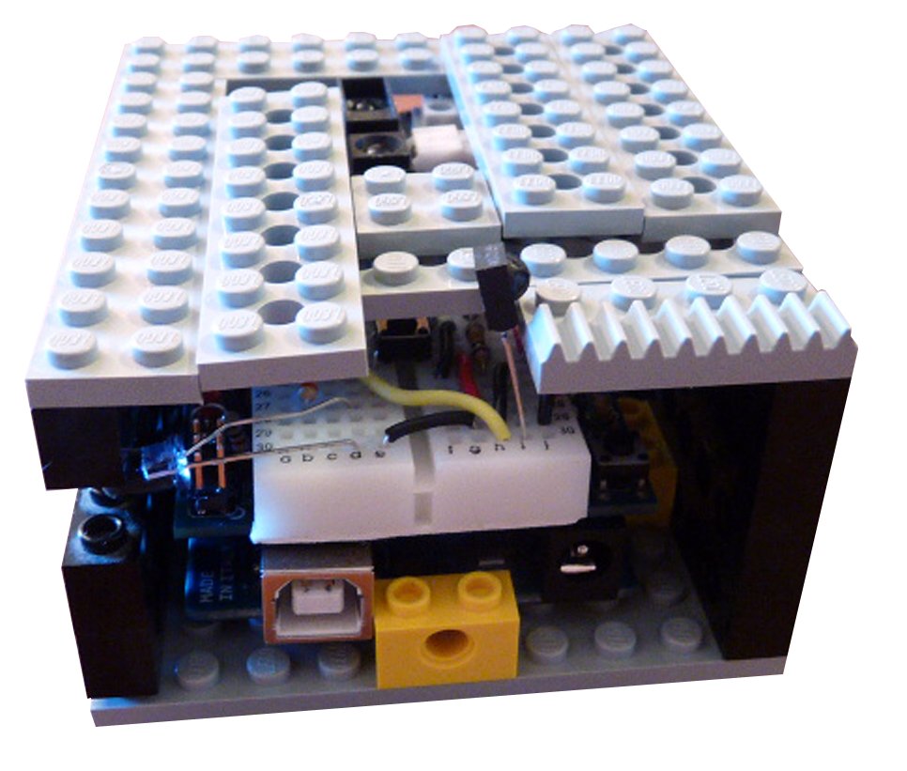
Para ampliar la información puede verse: http://proyectosantonio.blogspot.com.es

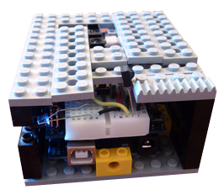
Mando a distancia universal sin manos o con múltiples adaptadores.
Breve descripción | Sustituye cualquier mando a distancia de infrarrojos: televisión, aire acondicionado, radio... Puede ser usado sin contacto físico, únicamente pasando la mano por encima lo que permite que personas con graves limitaciones de movimiento puedan utilizarlo. Para otras personas que puedan utilizar un joystick se le pueden instalar un mando de la WII y así tener más funcionalidades.
Para quién se hizo y con qué objeto | Se realizó para todas aquellas personas con problemas motores a quienes sea difícil utilizar un mando a distancia convencional.  La finalidad es que al estar diseñado de forma modular se le pueden conectar diferentes accesorios como el sensor sin contacto físico, el mando de la wii, botones grandes, sensores de presión... dependiendo de las necesidades de cada usuario.
Materiales y modo de funcionamiento | - Arduino UNO: Es una placa de "hardware libre" con un microprocesador programable con muchísimas posibilidades.  - Sensor de distancia infrarrojo, sensor infrarrojo para grabar los códigos del mando a distancia, LED infrarrojo,  - 2 micropulsadores y  - algunas resistencia.  Coste aproximado de todo lo necesario: 40€.  Por último lo encerré todo en una cajita hecha con piezas de Lego.
Proceso de elaboración | Hay que montar sobre el Arduino el sensor infrarrojo que lee los códigos y el led que los emitirá.  Luego hay que colocar el sensor que nos interese: el lector de distancia, el mando de la wii, botones grandes, etc.  Se introduce en el Arduino el programa que he preparado y ya está listo para usarse conectándolo a pilas o a un pequeño transformador (funciona tan solo con 5 voltios).  Pueden verse todos los detalles y vídeos en http://proyectosantonio.blogspot.com.es
Precauciones | No es necesaria ninguna precaución y puede servir para conocer las enormes posibilidades del desarrollo de aparatos con Arduino.
Autores y datos de contacto | Apellidos: García Figueras  Nombre: Antonio  Dirección: Alejandro Casona***  Código Postal : 28035  Ciudad: Madrid  País: España  Teléfono: 627-82-81-**  Correo electrónico : agarciaf77@gmail.com

Galería de imágenes

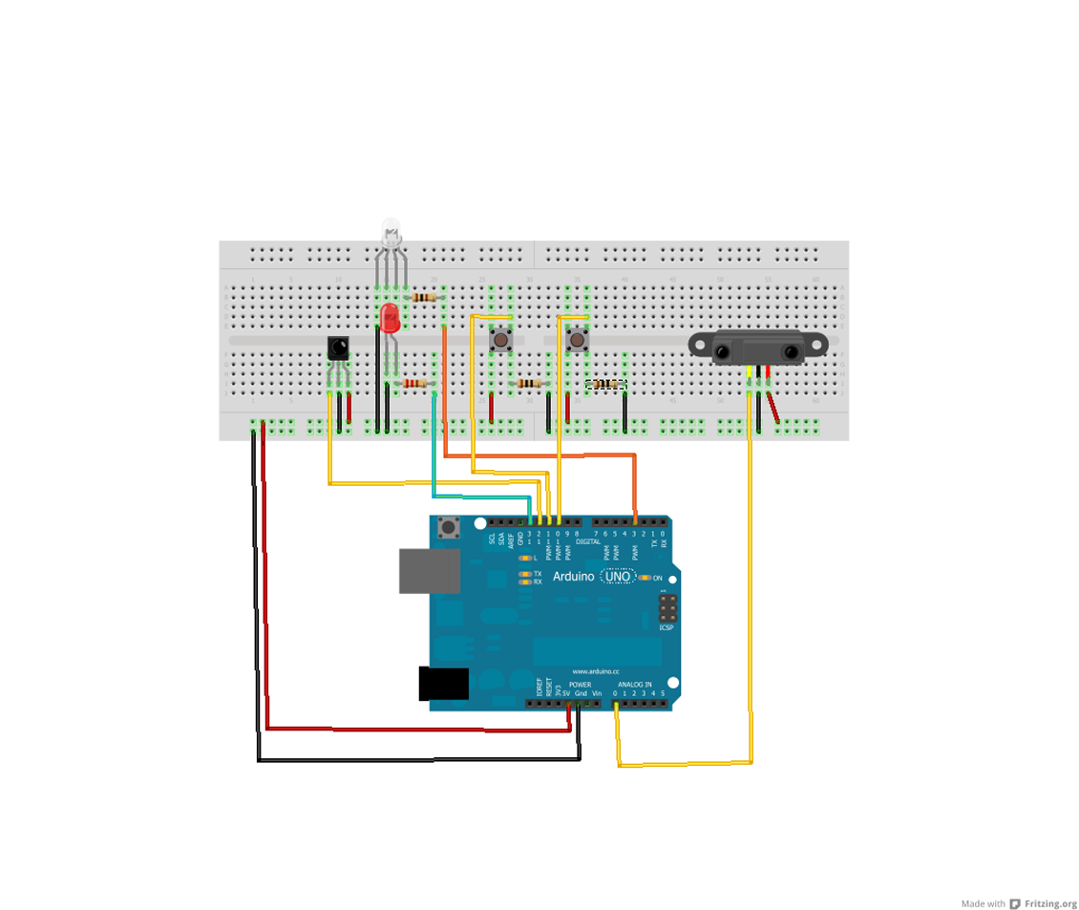
Imagen del esquema de conexiones.

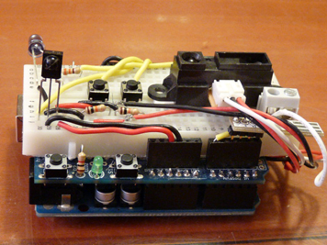

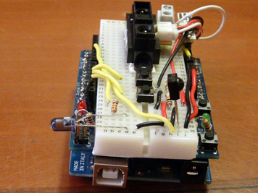

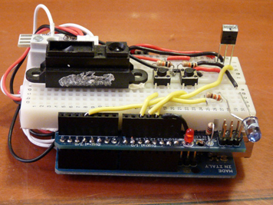

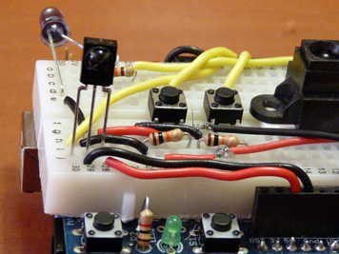

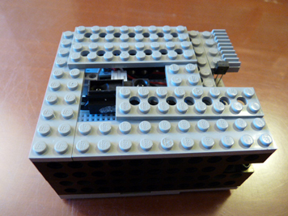
Vista de la adaptación acabada

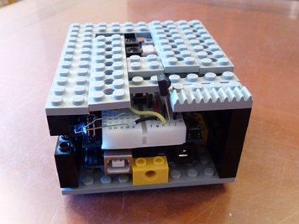
Vista de la adaptación acabada

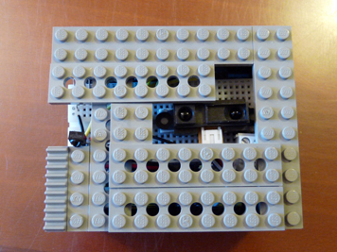
Vista de la adaptación acabada

